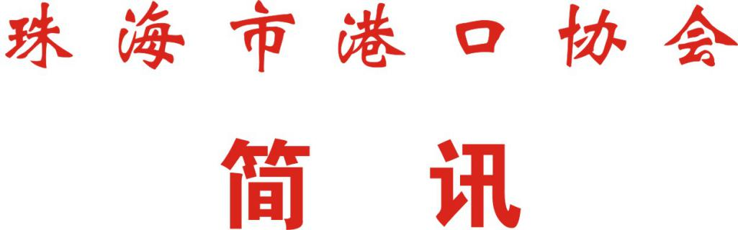

第56期
珠海市港口协会秘书处 2020年11月5日

港协组织百富洋新海能源有限公司开展第一、二期
安全生产知识再教育培训

11月3日至11月5日，受会员单位百富洋新海能源有限公司委托，我协会为其组织开展了两期安全知识继续教育培训工作。这两期培训我协会邀请了我协会专家、北京理工大学珠海学院安全教研室主任刘英炎授课，共计60人次相关从业人员参加了培训，取得良好的预期培训效果。
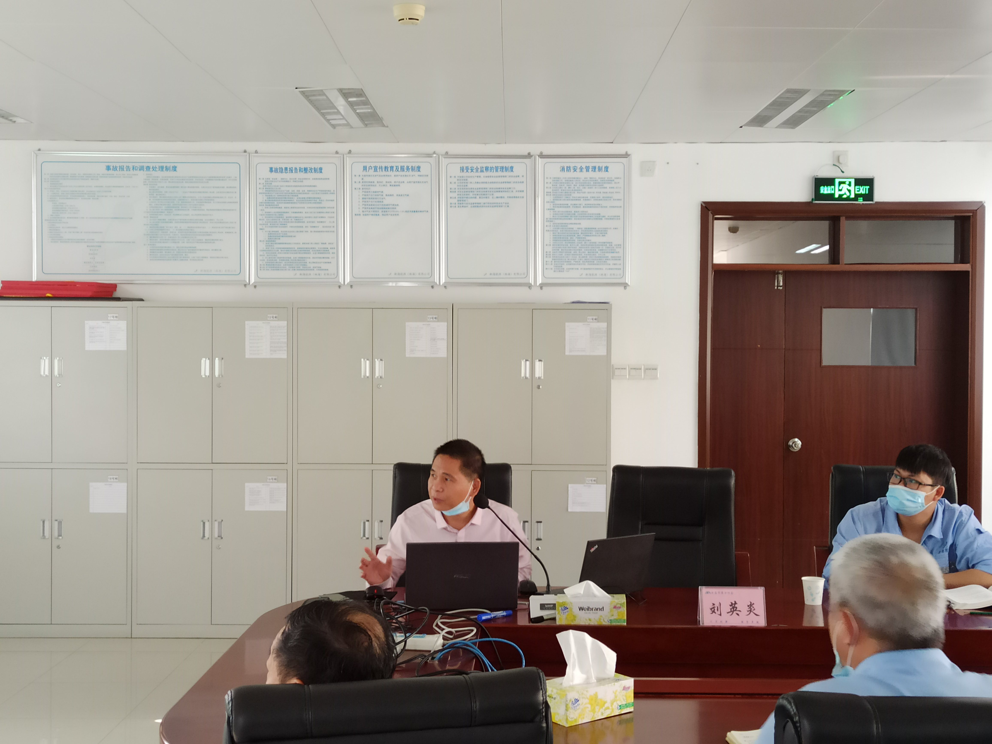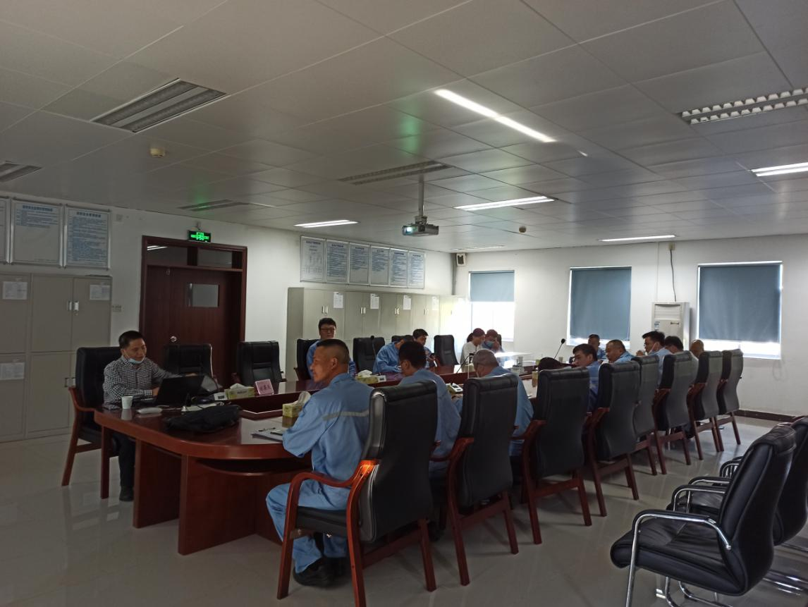
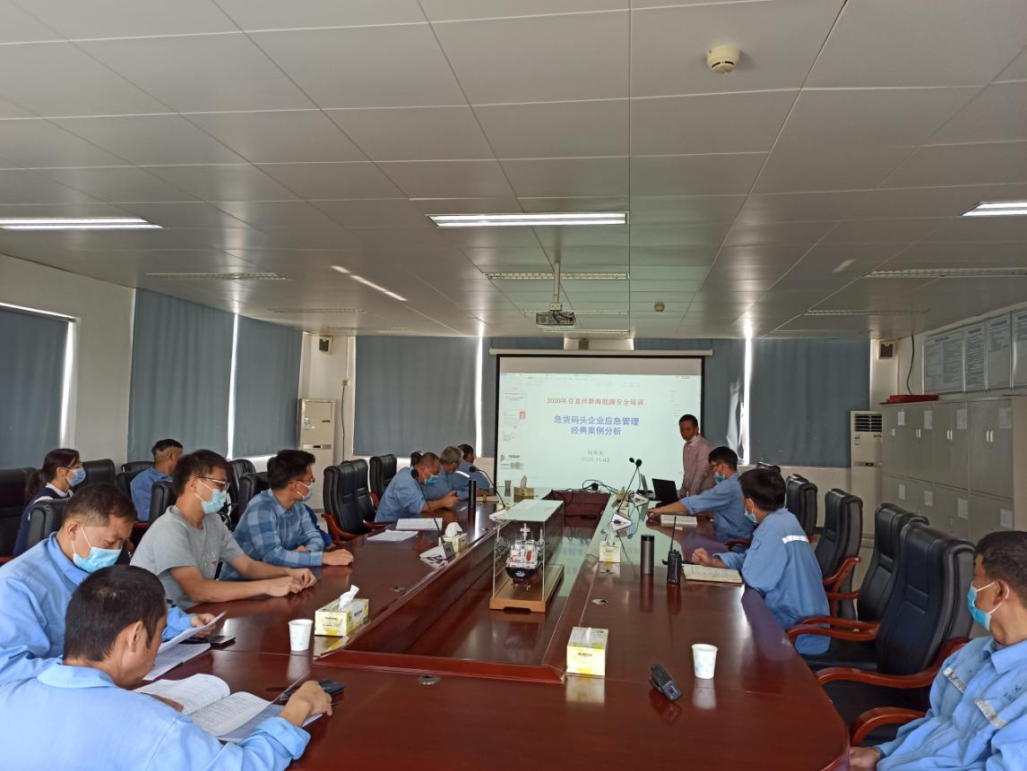
01期：本期培训的主题是“危货码头企业应急管理经典案例分析”。刘英炎专家结合企业实际情况，为各位参训学员分析讲解了“北海LNG火灾”、“加拿大哈利法克斯港爆炸”、“黄岛油库大爆炸”及“瑞海国际大爆炸”等经典重大事故案例发生的缘由、经过以及其中需要吸取的惨痛教训。
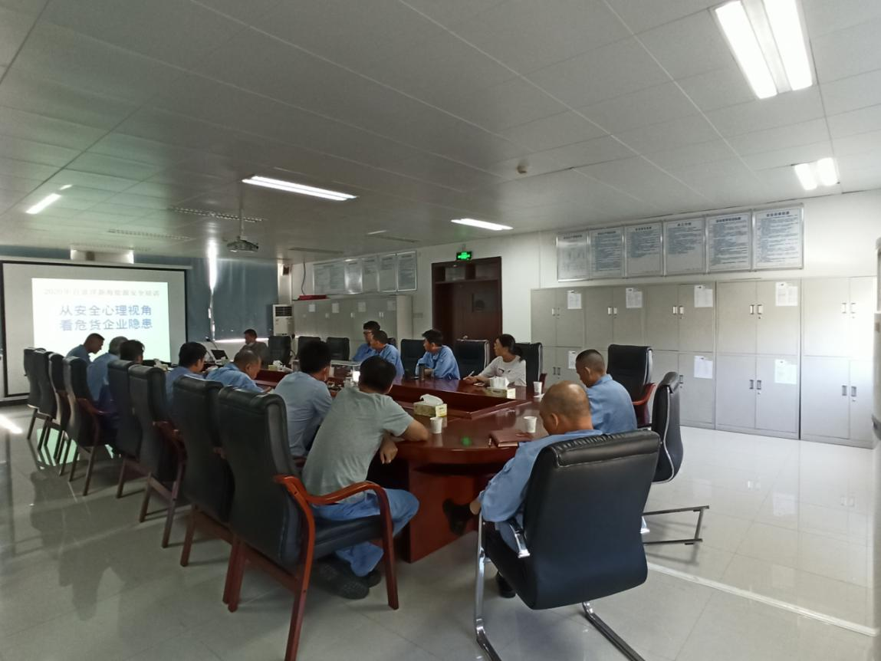
02期：本期培训的主题是“从安全心理视角看危货企业隐患”。刘英炎专家给参训学员列举了几个过去发生的危货码头大爆炸的事故案例，并围绕安全生产心理的概述、心理建设、常见不安全心理及对策、通用安全心理建设措施几个方面展开本期培训。
“安全第一，预防为主”。安全责任不仅需要落实到日常生产工作中，更需要落实到安全生产管理人员个人身上。希望通过本次培训，能让企业负责人及其相关安全生产管理人员进一步强化安全意识，提高贯彻“安全第一，预防为主”方针的自觉性，提高发现隐患、消除隐患、预防事故的能力，切实落实安全生产主体责任，做好安全工作。

